Kunststoffe fürs Leben:

Das VDWF-Praxisforum Kunststofftechnik 2024 vereint Unternehmenserfahrung, Wissenschaft, Produktentwicklung und Design

Anfang März trafen sich wieder zahlreiche Interessierte zum diesjährigen VDWF-Praxisforum Kunststofftechnik. Mehr als 120 Teilnehmer verfolgten bei der kostenlosen Online-Veranstaltung die sieben Fachvorträge unter dem Motto „Kunststoffe fürs Leben“.

„Kunststoff ist historisch gesehen ein sehr junger Werkstoff. Gleichzeitig besitzt er ein immenses Zukunftspotenzial“, erklärte VDWF-Präsident Prof. Thomas Seul bei seiner Begrüßung. „Um dieses zu bewerten, müssen wir uns alle möglichen Facetten anschauen, wie Kunststoff in unserem Umfeld wirkt.“ Das Programm deckte deshalb ein breites Spektrum an Themen ab: Von Nachhaltigkeit über Design bis hin zu hochmodernen Fertigungs- und Recyclingverfahren war alles dabei. „Unser Ziel ist es heute, herauszuarbeiten, wo wir stehen und wo es Anknüpfungspunkte gibt, um etwas zu verbessern“, so Seul.

Hightech-Anwendungen in der Kunststoffindustrie

Dr. Christoph Badock, Hoefer & Sohn, zeigte in seinem Vortrag die aktuellen Entwicklungen in der Medizintechnik auf. Durch den steigenden Wohlstand und die immer älter werdende Gesellschaft nehmen chronische Krankheiten zu – die Medizintechnik hat daher heute und in Zukunft eine immense Bedeutung. „Für uns ist besonders die zunehmende Materialsubstitution – von Glas und Keramik weg, hin zu Kunststoff – relevant“, führte Badock aus. „Gleichzeitig nimmt jedoch auch das Maß an Regulatorik zu, nach dem wir uns richten müssen.“ Vor diesem Hintergrund zeigt er auf, welche Chancen sich der Branche hier bieten.

Dr. Constantin Schwecke und Udo Ahlborn, Covestro, sprachen über die Elektrifizierung des Automobils mit Hilfe von Premium-Polycarbonaten. Die eigens für Hochvoltanwendungen entwickelten flammgeschützten Polycarbonate mit hoher Kriechstromfestigkeit bringen beispielsweise nicht nur einen geringen Verzug, gute mechanische Eigenschaften und eine hohe Temperaturbeständigkeit mit, sondern besitzen zudem einen geringeren CO₂-Fußabdruck als viele andere technische Thermoplaste. Hierdurch erhalten Entwickler neue Möglichkeiten im Bereich der Elektromobilität.

Christian Seng, Stolz & Seng, beschrieb die Herausforderungen im Bereich Mikrospitzguss – etwa wenn der Anguss auch mal das 15-Fache des herzustellenden Bauteils wiegt und sich aus einem Körnchen Kunststoffgranulat leicht mehrere Teile herstellen lassen. Hier sind die Anforderungen bereits im Werkzeugbau andere als bei großformatigeren Teilen: Aus Platzgründen fallen Elemente wie Auswerfer, Kernkühlung oder Drucksensoren weg, Nestkennzeichnungen müssen an der Grenze der Bearbeitungsmöglichkeiten vorgenommen werden und auch für die geforderten Bauteilqualitäten sind hohe Wartungszyklen an den Werkzeugen Voraussetzung.

Möglichkeiten mit und Chancen durch Werkstoffrecycling

Martin Burwinkel, Burwinkel Kunststoffe, erläuterte, wie in seinem Unternehmen bereits heute 60 Prozent Rezyklate eingesetzt werden. Allein durch die Umstellung bei der Produktion von Förderketten für den Agrarbereich können so 600 Tonnen CO₂ pro Jahr eingespart werden. „Das entspricht in etwa der Leistung von 30.000 Bäumen in diesem Zeitraum“, so Burwinkel. Mit diesem klaren Fokus auf Nachhaltigkeit konnte das Unternehmen Kunden zurückgewinnen, die zwischenzeitlich in China fertigen ließen. „Der Wettbewerb aus Fernost kann einen vergleichbaren Nachweis bei Weitem nicht erbringen“, sagt Burwinkel. Der Fokus auf eine nachhaltigere Produktion wird damit zum Wettbewerbsvorteil.

Prof. Hans-Josef Endres, Institut für Kunststoff- und Kreislauftechnik, Leibniz Universität Hannover, knüpfte mit seinem Vortrag daran an und zeigte im Detail auf, wann ein Werkstoff überhaupt als „Rezyklat“ bezeichnet werden darf. Dazu gab er einen detaillierten technischen Überblick über verschiedene Recyclingprozesse, machte aber auch deutlich, welche Vorgaben bereits bei der Gestaltung bzw. bei der Planung von Produkten beachtet werden müssen, um einen idealen Materialkreislauf mit Kunststoffen zu gewährleisten.

Nachhaltigkeit im Designprozess mitdenken

Prof. Ineke Hans, Institut für Produkt- und Prozessgestaltung, Universität der Künste Berlin, referierte über die Gestaltung von Kunststoffprodukten und zeigte anhand ihres Stuhls „Rex“ auf, wie Pfand- und Kreislaufkonzepte auch bei Möbeln funktionieren können – und welche neuen Anforderungen sich daraus für die Entwicklung von Produkten aus Kunststoff ergeben. „Doch dieses Umdenken ist auch eine gemeinschaftliche Aufgabe“, erklärte die niederländische Designerin. „Neben den Gestaltern nehmen auch Hersteller, Verbraucher und Politiker Einfluss auf den Produktionskreislauf – letztlich müssen also alle an einem Strang ziehen“, betonte Hans.

Nikolaus Potapow, Masterstudent der FH Joanneum Graz, sprach über die Reparierbarkeit von Produkten und wie sich diese Anforderung an bewusst gesetzte Langlebigkeit in deren Gestaltung und Auslegung abzeichnen kann. Dabei stellte er verschiedene Möglichkeiten dar – auch die bewusste Gestaltung des gesamten Produkt-Lebenszyklus. „In meinem Umfeld von jungen Designerinnen und Designern ist ein starkes Bewusstsein für ökologische Aspekte vorhanden. Dabei wird Kunststoff auch in Zukunft – eingebettet in eine Infrastruktur des Weiterverwendens und Wiederaufbereitens – als langlebiger Werkstoff eine wichtige Rolle spielen.“ so Potapow.

Zwischen Unternehmenspraxis, Wissenschaft und Gestaltung

Die verschiedenen Vorträge sorgten für reichlich Gesprächsstoff. So nutzten viele Teilnehmer des Praxisforums die Möglichkeit, Fragen zu stellen und ihre eigenen Erfahrungen aus den verschiedenen Bereichen – sei es der konkreten Unternehmenspraxis, der Wissenschaft oder der Gestaltung – einzubringen. „Auch dieses Jahr bot das vielfältige Programm den Teilnehmern neue Ansätze für ihr Tagesgeschäft, aber auch Inspirationen für den Blick darüber hinaus“, erklärte Seul nach der Veranstaltung – schließlich mussten die Fragerunden und Gespräche während und nach den einzelnen Vorträgen auf Termine nach dem Event verlegt werden, um den Zeitplan der Veranstaltung nicht zu gefährden. Aufgrund der positiven Resonanz hat der VDWF auch schon die Folgeveranstaltung geplant: Im März 2025 geht das Praxisforum Kunststofftechnik in die nächste Runde.

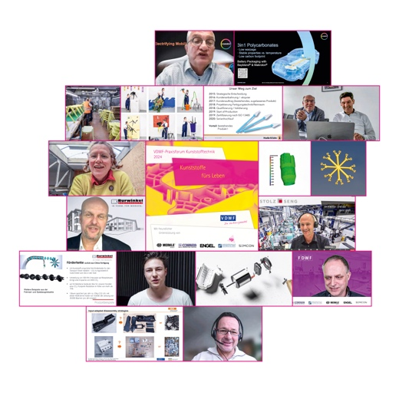
vdwf_praxisforum_kunststofftechnik_2024.jpg
(Bild: VDWF)

Hochaufgelöstes Bildmaterial finden Sie im Pressebereich der VDWF-Website (www.vdwf.de/service/presse-vdwf).

